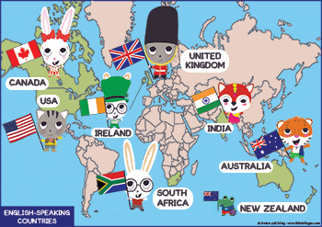
Mål engelska Magic! 4
Chapter 1-5

När vi har arbetat med detta arbetsområde ska du:
- Kunna lyssna på och förstå tydligt talad engelska samt kunna läsa och förstå kortare texter om skola och fritidsintressen.
- Kunna förstå och följa muntliga och skriftliga instruktioner och beskrivningar som t ex klassrumsfraser samt instruktioner till uppgifter.
- Kunna intervjua en kompis och berätta om dig själv.
- Kunna några länder där man talar engelska.
- Känna till en strategi för att komma ihåg nya ord.
- Kunna använda verbet ”be” i presens (I am, You are, He is, She is, It is, We are, You are, They are).
- Kunna använda och förstå några prepositioner (on, in, under, next to, in front of).

Undervisning:
Gemensamma genomgångar, läs- och hörförståelseövningar, skrivövningar, dialoger och muntliga diskussioner, grammatikträning, instuderingsfrågor, digitala övningar.

Bedömning:
Diagnos i slutet av arbetsområdet.

